面向复杂地形与电磁对抗环境的连通性保持无人集群分簇路径规划算法
作者1¹，作者2²，作者3¹
(1. 学校 院、系名，省份 城市 邮编；2. 单位名称，省份 城市 邮编)
摘要：在建筑物密集且存在电磁干扰的未知作战环境中，大规模无人机集群在执行任务过程中不仅需要根据实时变化的外界环境实时更新路径，还必须保持集群内通信连通，以保障打击和侦查等任务的协同与信息交互。由于其不依赖于先验知识，人工势场法一直是分布式实时路径规划的主流方法。然而，随着网络规模和外部环境复杂度的增加，多源势场叠加会导致其路径死锁和震荡，严重降低路径规划效率甚至导致规划失效。针对该问题，本文提出一种全局路径采样与局部人工势场法相结合的分簇协同通信保持路径规划方法（C-RRT*-APF）。该方法首先将大规模无人机集群分为多个簇；再利用簇间距离约束的RRT*采样方法实时更新每个簇的全局路径关键点；局部路径规划建立基于最小生成树的低复杂度通信保持力，并使用基于通信保持力、全局路径关键点引力、碰撞避免斥力加权的人工势场法（APF）实时计算局部目标点。本文构建了物理障碍和电磁干扰并存的城市作战环境，测试了最多36节点的路径规划。结果表明，所提C-RRT*-APF方法在复杂场景下的路径规划成功率为为xx%，连通率为xx%，分别优于APF算法xx%、xx%。
关键词：无人机集群；多智能体路径规划；通信抗干扰
1引言
近年来，由多架无人机（Unmanned Aerial Vehicle, UAV）组成的无人机集群因其灵活性、高机动性及协同作业能力，在民用和军用领域得到了广泛应用，典型应用包括遥感监测、城市巡检、通信覆盖以及军事侦察等^{[1-4]}。无人机集群在执行任务时不仅需要通过自主路径规划避开建筑障碍，还必须在飞行过程中保障协同任务的顺利完成，包括侦查信息的实时共享、协同打击、态势数据的回传以及指令的接收与响应等^{[5]}。因此，维持无人机之间的稳定可靠通信对集群协同任务的成功执行具有决定性作用。
然而，城市作战环境对通信保持提出了更高挑战：一方面，密集的高楼与复杂的街区结构会造成严重的信号遮挡和多径效应，造成无人机之间的通信链路中断；另一方面，敌对电磁干扰会进一步降低链路质量^{[6]}。由于多无人机路径规划本身属于NP-Hard问题，其计算复杂度随集群规模呈指数增长，而在上述复杂信道环境下，通信保持需求又与路径规划强耦合，使得在大规模场景下同时兼顾连通性与可达性的协同建模和求解尤为困难。在此背景下，如何在规避障碍与干扰的同时保持大规模集群通信连通性成为理论上的复杂难题。
当前无人机集群在城市环境下的路径规划与通信保持研究主要涵盖两方面内容：一是以路径规划为核心的传统方法，二是同时兼顾路径规划与通信连通性的优化与控制方法。按照具体的实现思路，相关研究可分为三类：基于冲突搜索的路径规划方法、基于启发式优化与强化学习的方法以及基于人工势场及其通信保持改进的方法。基于冲突搜索（Conflict-Based Search ,CBS）与A*、RRT*等单智能体路径规划的融合算法通过分层约束处理解决了多智能体路径冲突问题^{[7-8]}。然而，此类算法普遍缺乏对集群协同通信的建模，使得规划路径虽能实现避障，却难以维持网络连通性。为克服传统搜索算法全局优化能力不足、难以兼顾通信保持的问题，研究者提出了多种启发式优化算法与强化学习方法。启发式优化算法通过全局搜索与多目标优化机制实现无人机通信协同规划的需求：Li等人提出的混合粒子群算法结合局部与全局搜索以一定程度提高收敛性^{[9]}，Meng等人利用优先级RRT*与粒子群结合实现了路径保持为优化目标的路径规划^{[10]}，Lin等人则在遗传算法中引入接收信号强度指标以实现路径与通信质量的联合优化^{[11]}。强化学习方法方面，Bayerlein等人通过深度强化学习实现了能源效率与通信覆盖的协同优化^{[12]}；Lin等人将通信约束引入奖励函数以提升信道连通性保持性能^{[13]}；Gong等人提出的分层强化学习框架进一步提高了路径平滑性与协作效率^{[14]}。总体而言，此类算法能够在一定程度上平衡路径与通信需求，但算法普遍依赖全局可观测环境信息，无法适应信息不足的战场环境，并且随着无人机规模扩大，启发式优化算法的搜索效果与强化学习的模型泛化能力均面临严峻挑战，导致其对通信保持的优化效果有限。针对第二类方法存在的搜索难度和泛化性问题，研究者基于人工势场（Artificial Potential Field, APF）提出了多种通信保持改进方法。Lin等人通过网络拓扑优化增强了障碍密集环境下的多无人机通信鲁棒性，但其假设通信距离固定且网络本身连通，难以应对干扰和建筑存在下的链路频繁中断情况^{[15]}。Chen等人提出的基于图约束的编队控制与拓扑恢复算法能够在简单环境中主动维持小规模无人机网络的连通性^{[16]}。Gong等人提出的分布式自适应容错编队控制方法在异构无人机系统中实现了链路故障补偿与容错保持^{[17]}。此外，Wei等人提出的基于改进人工势场的多无人机协同抗干扰通信算法，将通信链路质量引入势场设计，有效提升了集群在干扰环境下的连通性与鲁棒性^{[18]}。然而，此类方法主要针对无人机数量较少的场景，对大规模集群的拓展性研究仍显不足。当无人机数量增加且环境障碍复杂时，各无人机间的势场相互作用显著增多，易导致势场叠加效应使得无人机陷入局部振荡区域或U型死锁区，导致规划路径变长甚至难以完成规划。 由上述可知当前研究主要存在以下两个方面的不足： 1）通信保持效果不足：启发式算法和强化学习在大规模复杂环境下难以有效满足通信保持需求；2）扩展性不足：现有基于改进人工势场算法在大规模复杂环境中易出现死锁或震荡导致算法性能和规划效率下降。
针对上述研究以及两方面的不足，本文提出了一种针对复杂城市作战环境下无人机集群分层分簇协同机制的通信保持路径规划算法（CL-RRT*-APF）。该算法通过分层分簇的规划思想，将全局规划与局部规划有效结合，以同时兼顾大规模下的扩展性与通信保持效果。主要创新点如下：1）面向大规模集群的分簇分层扩展机制。
针对现有的改进人工势场算法在大规模环境中易出现震荡与死锁导致规划效率下降的问题，本文提出基于分簇与分层的协同规划架构，将全局整体路径规划问题划分为若干簇级局部规划问题。通过在全局层采用 RRT* 进行路径引导，在局部层采用改进人工势场实现避障与连通控制，有效降低了势场耦合度与计算复杂度，避免了传统 APF 算法在大规模环境下的振荡与死锁现象，显著提升了算法的扩展性与实时性。
2）面向通信保持的双层协同规划机制。
针对启发式算法和强化学习在复杂环境下通信保持能力有限的问题，本研究在全局层面通过 Fréchet 距离约束机制保证簇间路径的空间一致性与链路稳定性，为不同簇间抗干扰能力与连通保持效果提供保障，同时在局部路径规划中引入最小生成树（Minimum Spanning Tree, MST）引力项，对簇内节点间的通信连通性进行势能建模，使无人机在避障过程中能够实时自适应调整相对位置，主动补偿链路衰减与干扰，实现路径规划与通信保持的双层协同优化。
因此，本文提出的 CL-RRT*-APF 算法在提高通信连通保持效果的同时，实现了大规模无人机集群在复杂城市环境下的高效协同规划。
2 系统模型
2.1 场景模型
本文将作战场景建模为二维矩形区域$A⊂R^{2}$，其大小为$\left[0,L_{x}\right]×\left[0,L_{y}\right]$（如图1所示），若干建筑物、干扰源和无人机集群分布在矩形二维区域中。建筑物集合表示为 $O=\{O_{1},O_{2},…,O_{M}\}$ ，其中， $M$为建筑物数量，建筑物 $O_{j}⊂A$ 简化为矩形；干扰源$p$的位置为 $o^{J}=\left(o_{x}^{J},o_{y}^{J}\right)$，其干扰功率为 $P_{J}$；无人机集群表示为 $U=\{u_{1},u_{2},…,u_{N}\}​$，其中$N$为无人机数量，每架无人机 $u_{i}​$ 在 $t$ 时刻的位置为 $o_{i}\left(t\right)=\left(o_{i,x}\left(t\right),o_{i,y}\left(t\right)\right)$。
不失一般性，本文采用离散时间建模方式，记每个时间步对应物理时间间隔 $Δt$，时间步 $t=0,1,2,…,T$。无人机集群需要从给定的初始位置​$O_{start}=\left\{o_{1}​\left(0\right),…,o_{N}​\left(0\right)\right\}$ 出发，前往目标位置集合 $O_{target}=\left\{o_{1}^{g},…,o_{N}^{g}​\right\}$ 。在运动过程中，每架无人机的受最大线速度 $v_{max}$ 约束,且为了保障安全飞行，整个过程中无人机的运动受到建筑物和无人机之间的碰撞约束，即在任意 $t$ 时刻均需满足以下物理约束：
$$\begin{aligned}d\left(o_{i}​\left(t\right),O_{j}​\right)≥d_{safe},∀O_{j}∈O\#\left(1\right)\end{aligned}$$
$$\begin{aligned}∥o_{i}​\left(t\right)-o_{j}​\left(t\right)∥≥d_{safe}​,∀i≠j,{u​}_{i},u_{j}​∈U\#\left(2\right)\end{aligned}$$
其中 $d_{safe}$ 为无人机与建筑物或无人机之间的最小安全距离，$d\left(o_{i}​\left(t\right),O_{j}​\right)$表示无人机到矩形建筑物 $O_{j}​$ 任意一侧的最小欧氏距离。
每架无人机都携带有限感知设备，能够探测半径为 $l$ 圆形区域内的干扰源以及建筑物信息。在初始时刻 $t_{0}$，无人机集群只能获知初始位置感知设备探测范围内的环境信息，对于时刻 $t$，记其观测信息为 $O_{t}⊆O$，其随无人机集群的位置而实时更新。该设定用于描述城市作战环境下的部分可观测场景，即无人机集群需要在全局信息未知、局部信息实时更新的条件下执行路径规划与通信保持任务。
图1 场景示意图
2.2 通信模型
在此城市场景下，本研究将无人机之间的信道模型分为视距信道(LOS)和非视距信道（NLOS）^{[19]}：若接收机和发射机之间无建筑物遮挡，则为视距信道，采用自由空间传播模型以及附加视距情况下城市环境损耗影响：
$$\begin{aligned}P_{r,ij}^{LOS}=P_{t,i}·{\left(\frac{c}{4πfd_{ij}}\right)}^{2}{10}^{-η_{LOS}/10}\#\left(3\right)\end{aligned}$$
其中 $P_{t,i}$ 为发射机 $i$ 的发射功率，$c$ 为光速，$f$ 为载波频率， $d_{ij}$ 为收发双方的距离，$η_{LOS}$ 为视距链路情况下附加环境损耗因子，$P_{r,ij}^{LOS}$ 为接收机的接收功率。
如果接收机和发射机之间有建筑物遮挡，则为非视距信道，考虑自由空间传播模型以及附加非视距情况下城市环境损耗影响：
$$\begin{aligned}P_{r,ij}^{LOS}=P_{t,i}·{\left(\frac{c}{4πfd_{ij}}\right)}^{2}{10}^{-η_{NLOS}/10}\#\left(4\right)\end{aligned}$$
其中 $η_{NLOS}$为非视距距链路情况下附加环境损耗因子以提供确定性的路径损耗。参考论文[20]，城市环境下一般取 $η_{LOS}=1.0$, $η_{NLOS}=20$。
由于干扰信号的存在，收发双方与其的距离不同会导致SINR存在差异，需要通过计算双向SINR，并以门限 $γ_{\text{th}}$ 作为通信链路是否双向连通的判断依据。从发射机 $i$ 到接收机 $j$ 的接收 ${\text{SINR}}_{ij}$ 为：
$$\begin{aligned}{\text{SINR}}_{ij}=10log(\frac{P_{r,ij}}{P_{r,pj}+N_{0}B})\#\left(5\right)\end{aligned}$$
其中 $P_{r,pj}$ 为接收机 $j$ 接收到的干扰功率，$N_{0}$ 为白噪声功率谱密度，$B$ 为带宽。接收功率由发射功率和信道模型计算得出，根据是否是视距信道选择。
对无人机 $i$ 和无人机 $j$ 之间的通信链路，如果满足：
$$\begin{aligned}{\text{SINR}}_{ij}≥γ_{\text{th}},{\text{SINR}}_{ji}≥γ_{\text{th}}\#\left(6\right)\end{aligned}$$
则认为 $u_{i​}$ 和 $u_{j​}$ 之间存在有效的通信链路。而整个无人机集群如果任意两个无人机都存在有效的单跳或多跳通信链路，则认为该网络的是连通的。

3 CL-RRT*-APF算法

3.1 总体架构
本文提出的全局路径采样与局部人工势场法相结合的分簇协同通信保持路径规划方法（C-RRT*-APF）总体框架如图2所示。该方法包括全局路径规划和局部路径规划两个部分，全局路径规划层负责到目的地的关键点规划与簇间协调，局部路径规划负责物理障碍和电磁干扰的避让与通信保持。
由于随着无人机的推进与传感器的持续探测，环境模型中的障碍物和干扰源信息将实时更新为障碍集合，并且当当前路径与更新后的障碍区域（包括建筑和干扰）发生冲突时，算法的重规划机制会自动重新为当前簇规划全局路径，以保证路径的可行性与安全性。

全局路径规划采用RRT*算法实时生成各簇的全局引导路径，以保证路径的可行性与全局最优性；同时设计Fréchet距离约束机制，对簇间路径的空间相似度与相对距离进行约束，从而在路径生成阶段实现簇间的安全间距与通信连通保持。
局部路径规划。。。在底层，局部规划采用改进的APF算法执行单步决策，利用势场方法实现实时避障，并在势函数中加入基于最小生成树（MST）的引力项，对簇内通信链路进行势能建模，使无人机在局部运动中自动调整相对位置、补偿链路衰减，实现路径规划与通信保持的协同优化。

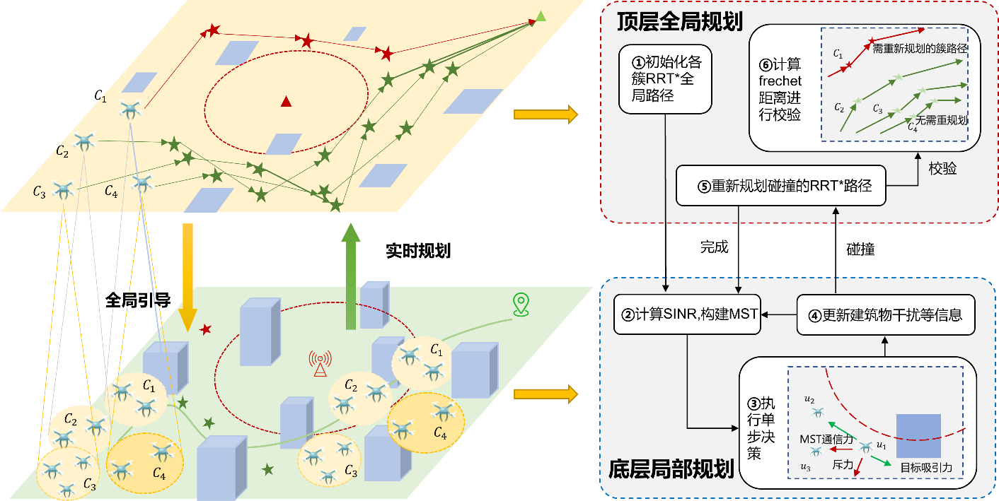
图2 CL-RRT*-APF算法框架示意图

Cisigi​
sigiPiOt
Fitoit+1
γth

3.2 簇间Fréchet距离约束的RRT* 全局路径规划

3.2.1 单簇全局路径寻找
设每个无人机固定属于簇 $C_{i}$，在整个规划过程中簇划分保持不变。各簇由虚拟簇中心——簇内无人机的平均中心位置作为起始点，虚拟簇目标——簇内无人机平均目标位置为目标点执行全局路径规划。
RRT*算法通过在状态空间内进行随机采样，不断扩展树结构以逐渐逼近目标点，同时通过重连操作优化路径的代价完成有效的路径搜索。具体的，在本文所研究的场景中，在单个簇规划开始时，循环地从场景地图中以一定概率随机采样坐标点 $x_{rand}$，或直接采样该簇对应的目标点，然后在当前已采样树 $T$ 中找到距离 $x_{rand}$ 最近的坐标点 $x_{near}$，接着按照系统的全局规划路径步长 $Len$ 沿 $x_{near}$ 指向 $x_{rand}$ 的方向生成新坐标点 $x_{new}$。若 $\left[x_{near},x_{new}\right]$ 与建筑物集合 $O_{t}$ 或者干扰范围不发生碰撞冲突，则将 $x_{new}$ 加入到 $T$ 中，并通过计算代价函数 $Cost\left(x\right)$ ，本研究中取路径长度，对 $x_{new}$ 执行父节点选择与路径优化。最终，当现有树中某一坐标节点 $x$ 与目标点 $g_{i}$ 的距离小于给定阈值 $ϵ$ 时，路径搜索成功，通过路径回溯即可得到所对应簇从 $s_{i}$ 到 $g_{i}$ 的可行的全局路径，从而完成为单个簇的全局路径规划。

3.2.2 基于Fréchet距离约束的路径确认
为避免不同簇之间的独立规划的全局路径距离过近或过远而引发集群协同问题，本文在CL-RRT*算法中引入了Fréchet距离约束机制。该机制通过在全局路径层面对各簇路径之间的空间关系进行定量约束，使得簇间路径在保持通信连通性的同时，避免出现因路径过近导致的势场叠加或因过远造成的链路中断。
Fréchet距离可视为一种衡量两条曲线在空间与时间维度上整体距离的指标，相较于欧氏距离，它能更准确地反映路径的形状差异和动态距离关系。其计算过程可以形式化为：设两条不同簇对应的全局规划路径为 $Pi=\left(p_{i,0},…,p_{i,k}\right)$ 与 $Pj=\left(p_{j,0},…,p_{j,l}\right)$，则离散 Fréchet 距离定义为：
$$\begin{aligned}d_{\text{F}}\left(P_{i},P_{j}\right)=\min_{α,β}{\max_{t}\left\|P_{i}\left(α\left(t\right)\right)-P_{j}\left(β\left(t\right)\right)\right\|}\#\left(8\right)\end{aligned}$$
其中 $α$ 和 $β$ 为两条路径的重参数化函数，保证两条路径按照时间的同步方式进行比较。在本算法中，若触发重规划的路径 $P_{i}$ 与其余已经固定的簇路径 $P_{j}$ 的 Fréchet 距离 $d_{F}\left(P_{i},P_{j}\right)$ 落在预设的上下界区间 $\left[L,U\right]$ 内，则认为该新的簇路径之间保持了合理的空间分布；若 $d_{F}$ 小于下界 $L$，说明路径之间过于接近，可能导致无人机过度集中，计算底层局部规划时容易发生震荡以及无人机碰撞；若 $d_{F}$ 大于上界 $U$，则表明路径之间相距过远，从而破坏不同簇之间的网络连通性。
为适应不同簇路径在空间上的分布，需要为不同场景下路径间的Fréchet距离设置合理的上下界区间$\left[L,U\right]$，以约束路径的相互接近与分散程度。该区间的取值受到多种因素影响，包括无人机数量、任务区域的空间尺度、建筑物密度以及外部干扰强度等；其中，单个簇的无人机数量越多，簇路径之间的最小安全距离应相应增大，以避免局部区域内无人机过度集中引发的震荡与碰撞风险；场景尺寸越大，路径总体分布范围需要应按比例放宽；而在建筑物密集或干扰环境较强的情况下，不同簇路径之间的可通行空间被压缩，通信链路的有效覆盖范围也相对减小，从而需要降低路径间的最大间距以保持网络连通性与协同稳定性。综合上述影响因素，本研究设计了统一的尺度绝对值 $S$，用于表征当前场景下路径距离约束的总体值，其计算公式如下：
$$\begin{aligned}S=c\left(1-b\right)Df_{K}\#\left(9\right)\end{aligned}$$
其中， $D=\sqrt{L_{x}^{2}+L_{y}^{2}}$ 为任务区域的对角线长度，用于反映场景的几何尺度；$c$ 表示干扰强度的归一化比值，由干扰功率与无人机发射功率之比得到，通过下式定义：
$$\begin{aligned}c=\frac{P_{U}}{P_{I}+P_{U}}∈\left(0,1\right)\#\left(10\right)\end{aligned}$$
其中 $P_{J}$ 与 $P_{U}$​ 分别为干扰源功率与无人机功率，当干扰功率增大时，$c$ 减小，导致尺度 $S$ 减小，从而反映出高干扰环境下路径可分布范围的缩减。$b∈\left(0,1\right)$ 为归一化建筑密度系数，根据场景预估建筑密度进行调整，表示任务区域中建筑障碍物的稠密程度，建筑越密则路径规划空间受限程度越高。无人机数量因子 $f_{K}$ 用于刻画无人机群规模对空间拥挤程度的影响，其定义为：
$$\begin{aligned}f_{K}=\frac{ KD^{2}}{KD^{2}+A}\#\left(11\right)\end{aligned}$$
中 $A= L_{x}L_{y}$ 为场景面积，$f_{K}$​ 取值范围在 $\left(0,1\right)$ 内，随单个簇内无人机数量 $K$ 的增加单调增大，同时考虑了任务场景尺寸的比例影响。基于上述统一尺度 $S$，路径间距离的上下界设定的线性系数确定：
$$\begin{aligned}L=a_{L}S, U=a_{U}S, a_{U}>a_{L}>0\#\left(12\right)\end{aligned}$$
其中 $a_{L}​$ 与$a_{U}$​ 为经验系数，分别对应路径间的下限与上限安全裕度，可依据不同任务的通信距离、安全需求及编队形态进行设定。该公式能够在保持结构简洁的同时，将干扰功率、建筑密度、簇内无人机数量以及任务场景尺度等多维因素统一映射为一个连续可调的尺度量，从而实现对不同任务环境下路径距离约束范围的动态、合理确定。
在每轮路径更新或障碍检测后，系统都会对重规划完成的簇路径与其他已固定簇路径进行Fréchet距离校验。若与所有已固定的簇路径都满足约束条件，则保留当前全局规划结果，并加入已固定的簇路径；若连续重规划次数超过设定阈值，系统将执行全局重新规划，重新为所有簇进行重规划，确保算法能够动态调整簇间路径结构，使全局路径在复杂城市环境中保持合理分布与通信稳定。
在整体实现中，CL-RRT*路径生成与Fréchet距离约束机制协同运行。首先，各簇独立执行RRT*生成候选路径；随后计算与其他簇路径的Fréchet距离并执行约束校验；若路径违反距离约束，则触发局部或全局重规划，直至路径满足要求；最终输出满足空间分布与通信约束的全局参考路径集合。该机制在确保全局可行性的同时，有效提升了算法在大规模集群与动态城市环境下的扩展性、鲁棒性与通信保持能力。
具体的顶层算法流程如算法1所示。
算法1 顶层 Fréchet约束-CL-RRT* 全局规划算法
输入：无人机各簇集合$C_{i}$，无人机起始位置集合 $O_{start}$，目标集合$O_{target}$，初始环境信息$M_{0}$​，RRT*步长 $d_{step}$ ​，距离约束上下界$\left[L,U\right]$
输出：各簇实时全局参考路径集合$P（t）$
- 初始化各簇中心 $S_{i}$ 与目标 $G_{i}$
- while 未满足所有簇到达目标区域 do
- $P_{check}$ ← ∅ ，$P$ ← ∅
- for 每个簇 $C_{i}$ 顺序执行:
- if RRT*路径$P_{i}$为空或和$M_{t}$中当前建筑物碰撞或到达下一目标点范围
- 将其加入$P_{check}$
- else 加入$P$
- end if
- end for
- for 每个簇 $C_{i} ∈ P_{check}$ 顺序执行:
- 生成随机采样点 $x_{rand}$
- 寻找最近节点 $x_{near}$ ← $Nearest\left(T_{i},x_{rand}\right)$
- 沿方向扩展 $d_{step}$ 生成新节点 $x_{new}$
- if $\left[x_{near},x_{new}\right]$ 与障碍物集合 $O_{t}$ 不相交 then
- 加入树结构 $T_{i}$ ← $T_{i}$ ∪ $x_{new}$
- 计算路径代价 $Cost\left(x_{new}\right)$，执行路径重连优化
- end if
- if 路径 $P_{i}$ 与其他簇 $C_{i} ∈ P$ 的 $P_{j}$ 的 Fréchet 距离未处于 [L, U] 内
- 重新规划
- end if
- end for
- 输出各簇的全局参考路径集合$P(t)$
- 执行局部规划算法2，更新$M_{t}$和$O_{t}$
- end while

3.3 局部MST-APF局部规划
MST-APF局部规划核心思想是通过构建多目标势场模型，将局部避障、路径跟随与通信保持等任务转化为可连续求解的力场叠加问题，从而实现无人机的分布式协同控制，确保无人机在复杂干扰与动态环境下保持单步路径可行的同时维持通信连通性与运动稳定性。
与现有研究相比，本文提出的MST-APF通信保持机制在通信保持策略上具有显著差异。传统通信保持路径规划算法通常采用固定通信半径邻居吸引、编队结构控制吸引或全链路引力机制，即每个无人机同时对所有可通信邻居施加吸引力^{[15-17]}。此类方法在小规模场景下能维持网络连通，但在大规模复杂环境中，邻居链路数量大幅增长，势场力叠加效应导致系统易出现震荡和死锁等情况，规划效率和通信保持效果下降。相比之下，本文提出的MST-APF通信保持机制通过维护主干通信网络，实现了通信链路的最小化与力场的简化，从而显著降低了势场叠加带来的复杂度，提高了通信保持效果的稳定性。该机制在每个时间步中根据当前链路的SINR动态更新最小生成树，仅保留维持网络连通性的关键链路，然后根据链路质量实现对应通信保持引力的计算。
在该模型中，每个无人机 $i$ 在时刻 $t$ 的总作用力 $F_{i}\left(t\right)$ 被分解为三个功能互补的势场分量：目标导向吸引力 $f_{att,i}\left(t\right)$、碰撞避免斥力 $f_{rep,i}\left(t\right)$ 与基于最小生成树（MST）的连通保持力 $f_{coh,i}\left(t\right)$。Fit∈R2第 $i$ 个无人机在二维空间中受到的总合力向量为
$$\begin{aligned}F_{i}\left(t\right) =α f_{att,i}\left(t\right)+βf_{rep,i}\left(t\right)+ ηf_{coh,i}\left(t\right)\#\left(9\right)\end{aligned}$$

3.3.1 目标导向引力
目标导向吸引力分量 $f_{att,i}\left(t\right)$ 提供无人机全局运动趋势的驱动力，其作用是将簇内的无人机引导至全局 RRT* 所规划的下一目标点范围内。该分量由当前位置与目标点的向量差定义：
$$\begin{aligned}f_{att,i}\left(t\right)=o_{i,d}-o_{i}\left(t\right)\#\left(10\right)\end{aligned}$$
其中 $o_{i,d}={\left(o_{i,d,x},o_{i,d,y}\right)}^{T}∈R^{2}$ 表示由全局RRT* 规划得到的该无人机所在簇的下一目标位置；$o_{i}\left(t\right)={\left(o_{i,x}\left(t\right),o_{i,y}\left(t\right)\right)}^{T}$ 为当前时刻无人机的位置坐标。
3.3.2 碰撞避免斥力分量

碰撞避免斥力分量 $f_{rep,i}\left(t\right)$ 负责无人机的局部安全性控制，避免其与建筑物及其他无人机发生碰撞。设$O_{i}\text{(}\text{t}\text{)}$ 为当前时刻与无人机 $i$ 保持在安全半径 $sr$ 内的建筑物集合，${Neb}_{i}\left(t\right)$ 为当前时刻与无人机 $i$ 保持在安全半径 $sr$ 内的邻居集合，则该分量定义为：
$$\begin{aligned}f_{rep,i}\left(t\right)=\sum_{j∈\left(O_{i}\text{(}\text{t}\text{)} ∪ {\text{Neb}}_{i}\left(t\right)\right)}{ϕ\left(d\left(o_{i}\left(t\right),o_{j}\right)\right)}⋅\frac{o_{i}\left(t\right)-o_{j}}{\left\|o_{i}\left(t\right)-o_{j}\right\|}\#\left(11\right)\end{aligned}$$
其中$d\left(o_{i}\left(t\right),o_{j}\right)=\left|o_{i}\left(t\right)-o_{j}\right|$表示欧几里得距离，$ϕ\left(⋅\right)$ 为分段势能函数：
$$\begin{aligned}ϕ\left(d\right)=\left\{\begin{aligned}\left(\frac{1}{d}-\frac{1}{sr}\right)⋅\frac{1}{d^{2}}, d≤sr \\ 0 ,d>sr\end{aligned}\right.\#\left(12\right)\end{aligned}$$
该设计确保斥力仅在无人机进入危险碰撞范围内时生效，并随距离减小呈非线性增强，从而实现强制性碰撞规避，同时在安全范围外避免产生干扰。
3.3.3 通信保持力分量
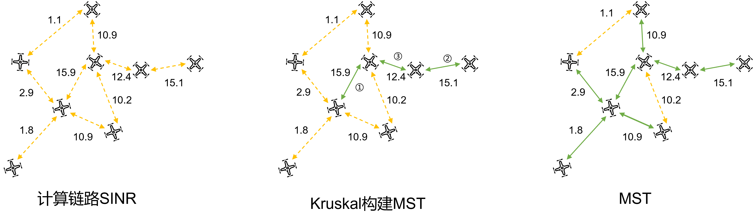
图4 SINR-MST计算过程

基于MST的通信保持力分量 $f_{coh,i}\left(t\right)$是该机制的核心部分。系统首先根据当前时刻的信道状态计算所有无人机之间的SINR（信噪比），并据此构建加权图 $G=\left(V,E\right)$，其中每条边的权值定义为 $w_{ij}=1/SINR_{ij}$​。随后采用Kruskal算法动态生成最小生成树 $MST\left(t\right)$，如图4所示，其基本步骤如下：
1）将所有边按权值 $w_{ij}$​ 从小到大排序；
2）初始化森林集合 $F=\{V\}$，逐条遍历排序后的边；
3）若当前边 $\left(i,j\right)$ 连接的两个节点属于不同子集，则将该边加入 $MST\left(t\right)$，并合并对应的子集；
4）重复步骤3，直至所有节点连通。
该过程确保了在每个时刻生成的 $MST$ 拥有最小的总权值，即最优的通信主干网络结构。随着无人机的运动和信道环境的变化，系统每执行完单步规划会重新计算 SINR 并更新 $MST\left(t\right)$，从而实现通信拓扑的动态自适应。
在得到 $MST\left(t\right)$ 后，每个无人机仅对其在 MST 中的直接邻居施加通信保持引力：其定义为：
$$\begin{aligned}f_{coh,i}\left(t\right)=\sum_{\left(i,j\right)∈\text{MST}\left(t\right)}{F_{\text{mst}}\left(i,j\right)}⋅\frac{o_{j}\left(t\right)-o_{i}\left(t\right)}{\left|\left|o_{j}\left(t\right)-o_{i}\left(t\right)\right|\right|}\#\left(13\right)\end{aligned}$$
其中$F_{mst}\left(i,j\right)$ 为 $i$ 与邻居 $j$ 之间的通信自适应引力幅值，定义为：
$$\begin{aligned}F_{mst}\left(i,j\right)=\left\{\begin{aligned}\left(\frac{1}{m_{eff}}-\frac{1}{m_{r}}\right)⋅\frac{1}{m_{eff}^{2}},0<m_{eff}​<m_{r}​ \\ 0 ,otherwise\end{aligned}\right.\#\left(14\right)\end{aligned}$$
其中 $m_{eff}=\max\left(s_{min}-s_{th},ϵ\right)$ 表示有效SINR 裕度，$s_{min}=\min\left({\text{SINR}}_{ij}{\text{,}\text{SINR}}_{ji}\right)$ 为双向通信的最小信噪比；$s_{th}$ 为通信阈值，$m_{r}$ 为裕度半径，$ϵ$ 为数值稳定性常数。该机制通过动态调节引力强度，使得当通信链路接近失效时，引力增强以维持连通性，而当链路质量充足时，引力减弱直至消失，从而在保持通信拓扑稳定的同时避免无人机之间过度集中。
综合上述机制，底层 MST-APF 局部规划的执行过程为：首先，系统根据无人机当前位置和通信参数计算 SINR 并生成加权图；随后通过 Kruskal 算法构建最小生成树 $MST\left(t\right)$；各无人机并行计算目标导向引力、碰撞避免斥力与连通保持力三类势场力并加权求和；最后根据归一化速度更新位置：
$$\begin{aligned}o_{i}​\left(t+1\right)=o_{i}​\left(t\right)+v_{norm}{(F}_{i}\left(t\right)\#\left(15\right)​\end{aligned}$$
其中 $v_{norm}\left(⋅\right)$为速度归一化函数，用于限制无人机的单步移动距离，保证局部运动的平滑性与稳定性。
具体流程如算法2所示：
算法2 基于MST引力的APF局部连通保持算法
输入：当前无人机位置集合$O\left(t\right)$，各簇全局参考路径集合$P$，当前环境信息$M_{t}$，移动步长 $d_{move}$
输出：下一时刻无人机位置集合$O\left(t+1\right)$
- 计算无人机间链路 $SINR_{i,j}$
- 基于 SINR 构建最小生成树 MST(t)
- for 每个无人机 $i$ 并行执行:
- 以$P_{i}\left(1\right)$为计算目标导向吸引力 $f_{att,i}\left(t\right)$
- 计算碰撞避免斥力 $f_{rep,i}\left(t\right)$
- 计算MST连通保持力 $f_{coh,i}\left(t\right)$
- 计算总合力:$F_{i}\left(t\right)=α·f_{att,i}\left(t\right)+β·f_{rep,i}\left(t\right)+η·f_{coh,i}\left(t\right)$
- 更新位置: $o_{i}\left(t+1\right)=o_{i}\left(t\right)+v_{norm}\left(F_{i}\left(t\right)\right)$
- end for
- 输出 $O\left(t+1\right)$
3.3.4 复杂度分析
通过引入 Kruskal 最小生成树动态维护机制，算法能够在 $O\left(E\log{E}\right)$ 的复杂度下快速构建通信主干网络，实现通信拓扑的动态最优维护。与传统全耦合势场模型相比，该方法显著减少了邻居链路数量，降低了势场叠加效应，提高了系统的通信保持能力与算法的实时可扩展性。最终，底层MST引力机制在保持通信稳定的同时，有效提高了集群的协同性和整体规划效率，为大规模无人机集群在复杂城市环境下的鲁棒运行提供了有力支撑。
4 仿真分析
为验证所提 CL-RRT*-APF 算法性能，本节从建筑物密度、无人机数量以及干扰功率三个关键环境因素出发，分别考察其对算法连通性能和规划效果的影响，并与K-CBS、APF、PPSwarm和CMUPF 等典型算法进行对比分析。同时，通过设置去除MST引力机制以及分簇Frechet约束机制这两个所提关键机制的消融实验，评估对应模块对路径规划的贡献。
K-CBS算法是一种基于冲突检测与分解思想的多智能体路径规划方法，通过在全局层构建约束树来解决多无人机间的路径冲突问题，具有较高的路径可行性与全局最优性^{[8]}。APF算法 则是一种典型的基于力场的局部路径规划方法，通过对目标点和障碍物分别施加吸引力与斥力，并引入邻居吸引力，使无人机在局部环境中实现避障与动态调整。在启发式算法方面，PPSwarm算法综合了改进的RRT*搜索与粒子群优化思想，通过在采样扩展过程中引入全局优化算子，提高了路径搜索的全局性与通信保持性能^{[10]}。CMUPF算法则基于编队控制与通信恢复机制相结合的思想，通过引入通信拓扑约束和控制律修正，实现多无人机在复杂环境下的连通性维护与路径协调^{[16]}。

4.1 参数设置
重要的仿真参数设置如表1所示：
表1 仿真参数设置
参数 | 值
场景大小 | $$Lx=Ly=1km$$
无人机数量 | $$N=12,24,36$$
建筑物数量 | $$M = 10,20,30$$
干扰源功率 | $$P_{J}=20–30dBm$$
干扰源位置 | $$o^{J}=\left(500m,500m\right)$$
载波频率 | $$f = 2.4 GHz$$
SINR 门限 | $$γ_{\text{th}}= 10 dB$$
系统带宽 | $$B = 1 MHz$$
噪声功率谱密度 | $$N_{0}=-174dBm/Hz$$
RRT* 步长 | $$d_{step}=200m$$
Fréchet下门限 | $$a_{L}=0.15$$
Fréchet上门限 | $$a_{U}=0.30$$
引力系数 | $$k_{att}=10$$
斥力系数 | $$k_{rep}=1000$$
通信保持力系数 | $$k_{coh}=1.0$$
运动步长 | $$d_{move}=5m$$
安全半径 | $$sr = 10m$$
干扰影响半径 | $$r_{jammer}=150m$$

4.2 评价指标

为了定量评价算法的性能，本文采用代数连通率与平均规划步长作为主要指标。代数连通率用于衡量算法在整个执行过程中保持通信连通性的稳定性，其定义为算法执行过程中代数连通度大于零的步数占总步数的比例。设算法总执行步数为 $T$，第 $t$ 步的代数连通度为 $λ_{2}\left(t\right)$代数连通率 $R_{conn}$ 可表示为:
$$\begin{aligned}R_{\text{conn}}=\frac{\sum_{t=1}^{T}{I\left[λ_{2}\left(t\right)>0\right]}}{T}×100\%\#\left(16\right)\end{aligned}$$
其中，$I\left[⋅\right]$ 为指示函数，当括号内条件成立时取值为 1，否则取值为 0。代数连通率越高，说明在算法执行过程中无人机网络保持连通的能力越强，也意味着算法在复杂环境下对局部干扰或障碍的适应性更好。平均规划步长为统计无人机集群中所有无人机从起始点到目标点的所使用的离散时间步的均值：
$$\begin{aligned}\overline{T}=\frac{1}{N}\sum_{i=1}^{N}{T_{i}}\#\left(17\right)\end{aligned}$$
该指标能够量化算法在全局路径规划过程中无人机网络的的规划效率，数值越大表示算法整体的规划效率更高。

4.2 建筑物密度影响分析
不同建筑数量（即建筑密度）下各算法的代数连通率与平均规划步长如图4所示。
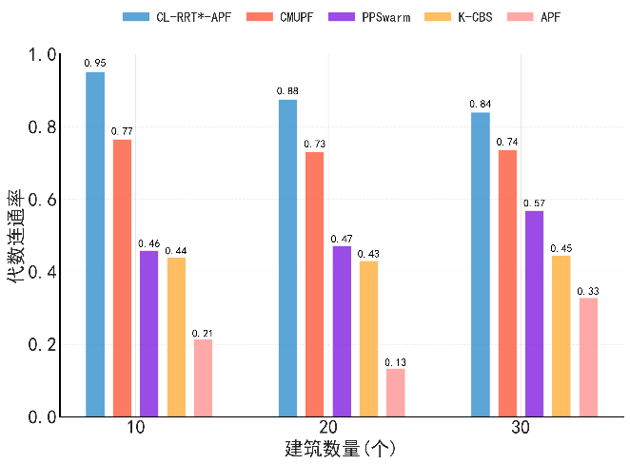 | 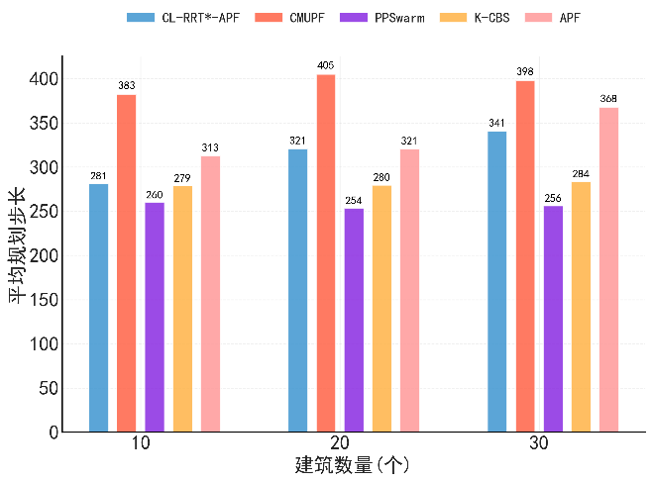
(a) 不同建筑数量下代数连通率对比 | (b) 不同建筑数量下平均规划步长对比
图4 不同建筑数量下的指标对比
有图4（a）可见，所提 CL-RRT-APF* 算法在多种场景下均表现出较为稳定的性能。在代数连通率指标上，随着建筑数量从 10 增加到 30，所提算法的连通率由 0.95 下降至 0.84，表明在复杂环境干扰与障碍分布增加的情况下，算法仍能有效维持多无人机间的通信拓扑稳定性。与其他算法相比，CL-RRT*-APF 在各建筑密度下均显著优于传统的启发式算法与编队控制通信保持类算法：当建筑数为 10 时，相较 CMUPF、PPSwarm、K-CBS 与 APF 算法，其代数连通率分别高出 0.18、0.49、0.51 和 0.74；在建筑数为 20 的场景下，分别高出 0.15、0.41、0.45 和 0.75；而在建筑数为 30 的高密度环境中，连通率仍比 CMUPF、PPSwarm、K-CBS 与 APF 分别提升 0.10、0.27、0.39 和 0.51。结果表明，所提算法在任何建筑密度条件下均能显著优于现有方法，展现出更强的通信连通保持能力和协同鲁棒性。
由图4（b）可见，各算法的规划步长都随着建筑数量的增加而增加，这是由于障碍物增多导致路径重规划次数与绕行长度增加所致。与 CMUPF 算法相比，所提算法在建筑数为 10、20、30 时的平均规划步长分别减少 26.6%、20.7% 与 14.3%，表明其在复杂场景下的路径生成效率更高。造成该差异的原因在于 CMUPF 依赖固定编队通信拓扑，当环境约束复杂时编队调整响应滞后，且势场叠加项增多，导致其在高密度场景下的收敛速度明显降低。另一方面，CL-RRT*-APF 的平均规划步长略高于全局规划算法 K-CBS 与 PPSwarm，这是因为后两者基于全局可见信息进行整体路径搜索，可获得较短的最优路径；但从具体数值来看，CL-RRT*-APF 的规划步长仅比 PPSwarm 增加 8.1%–33.2%，比 K-CBS 增加 0.7%–20.1%，整体仍处于可接受范围内，体现了较好的计算效率与任务可扩展性。
综合分析可知，CL-RRT*-APF 在不同建筑密度下的连通保持率均显著高于现有算法，并在规划效率上略低于全局优化类算法，但远优于传统人工势场及编队保持类算法，证明了所提方法在复杂城市环境中具有良好的通信保持能力与可扩展性，同时兼顾了路径质量与实时性，为多智能体系统在受限空间下的协同规划提供了一种高效而稳定的解决方案。

4.5 干扰节点数量影响分析
4.4 干扰功率对性能的影响
最后，针对干扰机功率在 20–30 dBm 范围内的变化，图 5 展示了代数连通率随干扰强度增加的变化趋势。结果表明，干扰强度上升会对网络连通性造成一定影响，但 CL-RRT*-APF 的下降幅度最小，并且在不同干扰功率下始终显著高于传统算法及去除 MST 引力项的版本，表明所提算法具有较强的适应性和抗干扰能力，能够在不同干扰环境下保持网络连通。

4.3 无人机数量影响分析
不同无人机数量对代数连通率与平均规划步长的影响结果如图5所示。
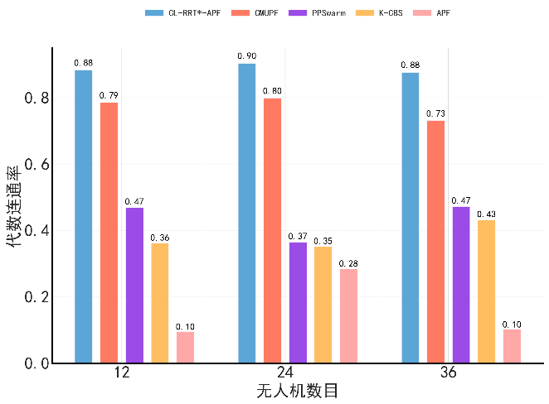 | 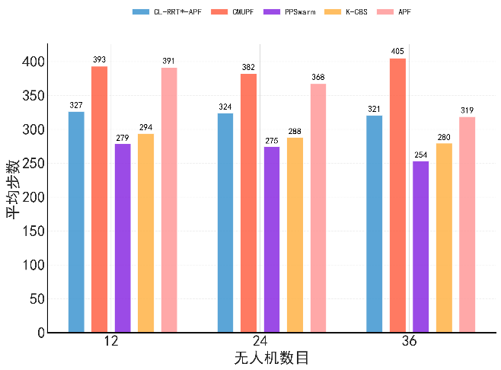
(a) 不同无人机数量下代数连率对比 | (b) 不同无人机数量下平均规划步长对比
图5 不同无人机数量下的指标对比
可以看出所提 CL-RRT-APF* 算法在集群规模扩大的情况下依旧保持良好的连通性与规划效率。在代数连通率指标方面，随着无人机数量从 12 增加至 36，所提算法的连通率分别为 0.88、0.90 与 0.88，整体变化幅度较小，说明在多机协同规模扩大时算法的通信拓扑仍能稳定维持。与对比算法相比，CL-RRT*-APF 在所有机群规模下均表现出显著优势：当无人机数量为 12 时，相较 CMUPF、PPSwarm、K-CBS 与 APF 算法，其代数连通率分别高出 0.09、0.41、0.52 和 0.78；当无人机数量为 24 时，分别高出 0.10、0.53、0.55 和 0.62；在无人机数量进一步增加到 36 时，仍高出 0.15、0.41、0.45 和 0.78。结果表明，随着群体规模增大，传统的基于局部势场或固定通信拓扑的算法连通性显著下降，而所提算法能够通过分簇通信与全局协同机制有效缓解通信退化，实现多无人机系统在大规模条件下的稳定协作。
在规划效率方面，图5(b)展示了不同无人机数量下各算法的平均规划步长变化趋势。整体上，随着无人机数量增加，各算法的规划步长基本保持稳定，部分算法略有增加。与通信保持类的 CMUPF 算法相比，所提算法在不同规模下的平均规划步长均显著降低，体现出其在复杂协同场景下的路径生成效率更高；造成该差异的主要原因在于 CMUPF 依赖固定拓扑结构，当无人机数量增多时内部连边约束和力场叠加项显著增加，导致规划迭代收敛速度减慢。而相较基于全局信息的 K-CBS 与 PPSwarm 等算法，CL-RRT*-APF 的步长略有增加，这是由于其在保持通信连通性约束的同时需要兼顾多簇间的引力协调；但整体计算开销仍处于可接受范围。
综上所述，CL-RRT*-APF 在无人机数量增加时依旧能维持高水平的代数连通率，并在规划效率上明显优于基于人工势场与固定拓扑控制的算法；尽管路径长度略高于全局最优搜索类算法，但代价合理且保持较好扩展性。结果证明，所提方法在大规模多无人机系统中具备优异的连通保持能力与协同鲁棒性，为复杂城市环境下的分层协同路径规划提供了一种高效、稳定且可扩展的解决方案。

4.5 消融实验
如图6所示，为验证所提 CL-RRT*-APF 各关键模块对算法性能的贡献，设计了在不同建筑密度与无人机数量和干扰功率条件下的消融实验，对比完整算法、去除 MST 引力项的 CL-RRT*-APF-无 MST 版本以及去除 Fréchet 约束机制的 CL-RRT*-APF-无 Fréchet 版本的性能差异。从总体趋势来看，完整算法在所有测试条件下均表现出最高的代数连通率与最低的平均规划步长，表明所提出的分层协同机制在路径规划效率和通信保持性能上均起到了显著作用。
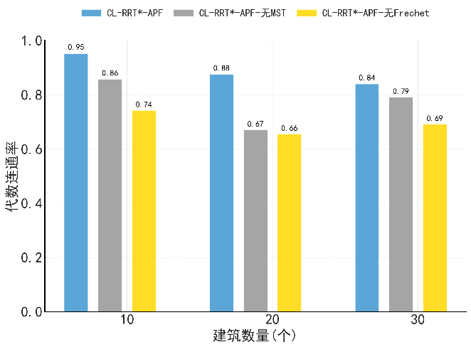 | 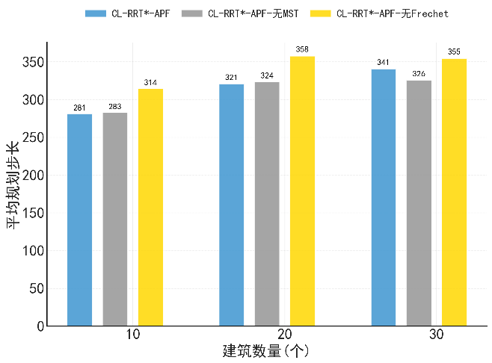
(a) 不同建筑数量下代数连通率对比 | (b) 不同建筑数量下平均规划步长对比
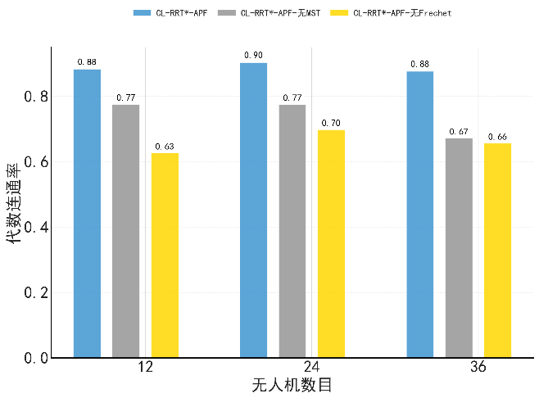 | 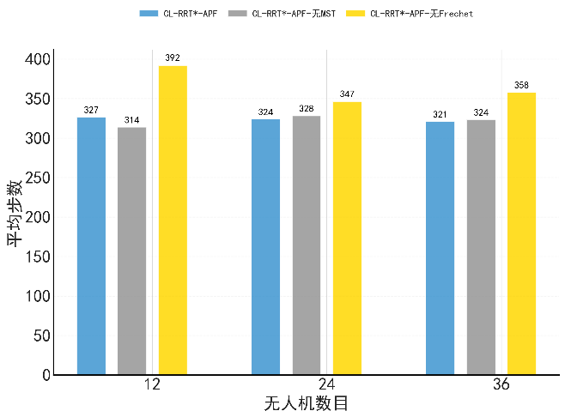
(c) 不同无人机数目下代数连通率对比 | (d) 不同无人机数目下平均规划步长对比
图5 消融实验指标对比结果
在代数连通率方面，随着建筑数量从10增加到30，完整算法的连通率由0.95下降至0.84；而无 MST 模块版本的连通率分别为0.86、0.67和0.79，整体较完整算法平均下降约0.10；无 Fréchet 约束版本则分别为0.74、0.66和0.69，平均下降约0.19。可见Fréchet机制对通信连通性影响最为显著，其去除后路径簇间距离难以保持合理分布，容易出现簇间过远导致网络断联或过近引起干扰累积的情况，从而显著降低整体连通率。相比之下，去除 MST 引力项后仍能维持基本通信结构，但缺乏基于链路状态的实时约束更新，使得簇间连通性在障碍复杂或干扰增强的环境下波动较大，体现MST模块在动态通信维护中的关键作用。
在平均规划步长方面，各算法随建筑密度增加均呈上升趋势，主要由于障碍物增多导致路径绕行与重规划次数增加。完整算法的平均步长在281～341范围内波动，去除MST模块后略有增加（约1%–4%），而去除 Fréchet 约束后增幅更大（约10%–13%）。类似地，在无人机数量由12增至36的实验中，完整算法保持相对稳定的规划步长区间（321～327），而无 MST 版本平均步长增加约3%–4%，无Fréchet版本增加幅度达15%以上，说明Fréchet约束在保持簇间合理间距和减少路径调整迭代次数方面发挥了关键作用。该机制通过在全局层约束不同簇间的路径相似度与空间分布，使局部规划阶段能在受限环境下快速收敛，显著提升规划效率。

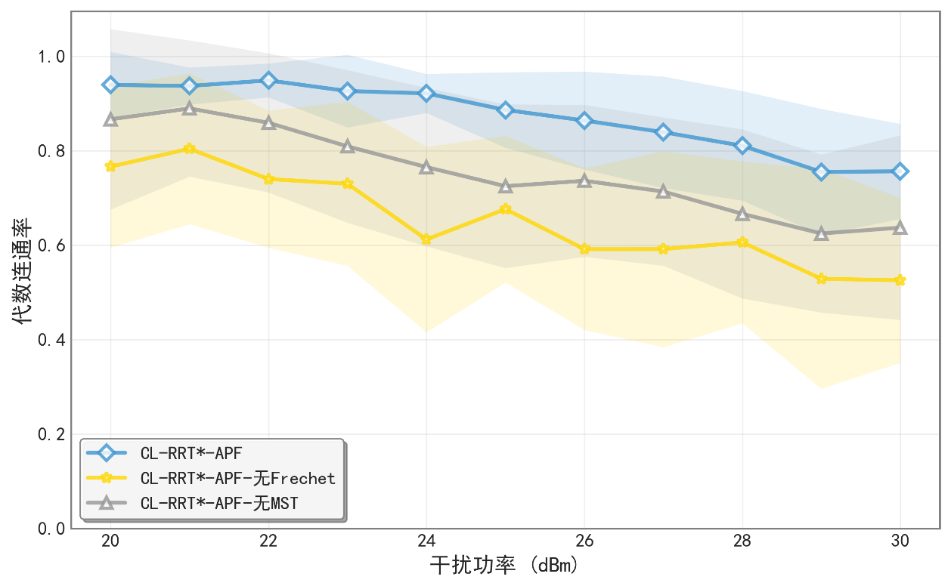
图6 不同干扰功率下算法指标对比
如图6所示，展示了不同干扰功率条件下各算法的代数连通率变化趋势。随着干扰功率从 20 dBm 增加至 30 dBm，所有算法的连通率均呈下降趋势，但完整的CL-RRT*-APF始终保持最高值并呈缓慢下降，说明其具备较强的抗干扰能力。去除 MST 模块后，连通率下降速度明显加快，表明缺乏基于链路状态的动态引力更新后，系统难以及时维持局部通信拓扑；去除 Fréchet 约束机制的版本性能下降更为显著，在高干扰区间连通率最低，说明全局路径间缺乏空间协调会导致簇间距离失衡，通信链路易受干扰破坏。综合来看，MST 模块保证了局部拓扑的实时维护，而 Fréchet 约束确保了全局路径分布的合理性，二者共同增强了算法在强干扰环境下的通信稳定性与系统鲁棒性。
由以上消融实验结果可以看出，Fréchet 距离约束机制与MST引力通信保持模块在所提 CL-RRT*-APF 算法中分别承担着全局与局部层面的关键功能。Fréchet 约束机制通过在全局规划阶段调节不同簇路径的空间分布，使路径间保持合理的相似度与间距，有效避免了簇间过度聚集或过度分散的情况，从而显著提升了系统的整体连通性与规划稳定性；而 MST 引力模块则在局部规划阶段通过动态更新链路权重与节点引力，实现了基于通信状态的实时拓扑维护，使无人机在复杂环境中能够持续保持协同控制与信息互通。二者协同作用使算法在路径规划质量与通信鲁棒性之间实现了平衡，验证了所提分层协同结构的合理性与必要性，也为后续在更大规模、多约束条件下的扩展研究提供了坚实基础。

5 结论
本文针对大规模无人机集群在复杂城市作战环境中的路径规划与通信保持问题，提出了一种分簇分层的通信保持路径规划算法（CL-RRT*-APF）。该算法通过引入分簇分层策略，在全局规划层面结合 Fréchet 距离约束机制，在提升路径规划有效性同时为不同簇间的通信保持提供了可靠保障；在局部层面引入基于最小生成树（MST）的引力机制，使无人机在单步执行过程中能够根据链路状态进行决策，实时保持网络连通性，从而提升了无人机集群任务执行的鲁棒性与可靠性。仿真结果表明，所提出的算法能够在完全未知的场景下完成路径规划任务，在通信连通率、代数连通度等指标上均优于传统的 K-CBS与APF等算法，尤其在大规模集群场景中表现出较好的可扩展性与稳定性。

参考文献：
- P. Cao等, 《Computational Intelligence Algorithms for UAV Swarm Networking and Collaboration: A Comprehensive Survey and Future Directions》, IEEE Communications Surveys & Tutorials, 卷 26, 期 4, 页 2684～2728, 2024.
- E. Wu, Y. Sun, J. Huang, C. Zhang和Z. Li, 《Multi UAV Cluster Control Method Based on Virtual Core in Improved Artificial Potential Field》, IEEE Access, 卷 8, 页 131647～131661, 2020.
- H. Wang, H. Zhao, J. Zhang, D. Ma, J. Li和J. Wei, 《Survey on Unmanned Aerial Vehicle Networks: A Cyber Physical System Perspective》, IEEE Communications Surveys & Tutorials, 卷 22, 期 2, 页 1027～1070, 2020.
- N. C. Luong等, 《Applications of Deep Reinforcement Learning in Communications and Networking: A Survey》, IEEE Communications Surveys & Tutorials, 卷 21, 期 4, 页 3133～3174, 2019.
- Alqudsi, Y., Makaraci, M. UAV swarms: research, challenges, and future directions.J. Eng. Appl. Sci. 72, 12，2025.
- H. Wu, K. Wu, X. Yang, H. Wen和H. Li, 《Analysis on the Operation Mode of UAV Swarm in Urban Combat》, Proceedings of 2022 International Conference on Autonomous Unmanned Systems (ICAUS 2022), W. Fu, M. Gu和Y. Niu, 编, Singapore: Springer Nature, 2023, 页 2781～2788.
- Sharon G, Stern R, Felner A, Sturtevant N R. Conflict-based search for optimal multi-agent pathfinding[J]. Artificial Intelligence, 2015, 219: 40–66.
- J Kottinger, S Almagor and M Lahijanian, "Conflict-Based Search for Multi-Robot Motion Planning with Kinodynamic Constraints," 2022 IEEE/RSJ International Conference on Intelligent Robots and Systems (IROS), Kyoto, Japan, 2022, pp. 13494-13499.
- He, W., Qi, X. & Liu, L. A novel hybrid particle swarm optimization for multi-UAV cooperate path planning. Appl Intell 51, 7350–7364 (2021).
- Meng, Q. Chen, K. Qu, Q. PPSwarm: Multi-UAV Path Planning Based on Hybrid PSO in Complex Scenarios.Drones 2024,8, 192.
- Tseng, Fan Hsun ; Lee, Cho Hsuan ; Chou, Li Der et al. Multi-objective genetic algorithm for civil UAV path planning using 3G communication networks. In: Journal of Computers (Taiwan). 2017 ; Vol. 28, No. 6. pp. 26-37.
- Bayerlein H, Theile M, Caccamo M, Gesbert D. Multi-UAV Path Planning for Wireless Data Harvesting With Deep Reinforcement Learning[J]. IEEE Open Journal of the Communications Society, 2021, 2: 1171–1187.
- Lin Yu, Fahui Wu, Zhihai Xu, Zhigang Xie, Dingcheng Yang. UAV path design with connectivity constraint based on deep reinforcement learning,Physical Communication,Volume 52,2022.
- Yuting Cheng, Dongcheng Li, W. Eric Wong, Man Zhao, and Dengfeng Mo. Multi-UAV Collaborative Path Planning using Hierarchical Reinforcement Learning and Simulated Annealing [J]. Int J Performability Eng, 2022, 18(7): 463-474.
- Zhang C, Yao W, Zuo Y, Wang H, Zhang C. Robust Multiple Unmanned Aerial Vehicle Network Design in a Dense Obstacle Environment. Drones 2023,7, 506.
- Zhu L, Ma C, Li J, Lu Y, Yang Q. Connectivity-Maintenance UAV Formation Control in Complex Environment. Drones. 2023; 7(4):229.
- J. Gong, B. Jiang, Y. Ma, and Z. Mao, “Distributed Adaptive Fault-Tolerant Formation Control for Heterogeneous Multiagent Systems With Communication Link Faults,” IEEE Transactions on Aerospace and Electronic Systems, vol. 59, no. 2, pp. 784–795, Apr. 2023.
- Wei H, Li S, Liu Z, Wang Z. Multi-UAV Cooperation for Anti-jamming Communication. In Song R, editor, Proceedings of 2022 IEEE International Conference on Unmanned Systems, ICUS 2022. Institute of Electrical and Electronics Engineers Inc. 2022. p. 1035-1040.
- A. A. Khuwaja, Y. Chen, N. Zhao, M. -S. Alouini and P. Dobbins, "A Survey of Channel Modeling for UAV Communications," in IEEE Communications Surveys & Tutorials, vol. 20, no. 4, pp. 2804-2821, Fourthquarter 2018.
- A. Al-Hourani, S. Kandeepan and S. Lardner, "Optimal LAP Altitude for Maximum Coverage," in IEEE Wireless Communications Letters, vol. 3, no. 6, pp. 569-572, Dec. 2014.

